**Střední průmyslová škola Ostrov, příspěvková organizace**

**ROČNÍKOVÁ PRÁCE**

**Atlas káv**

|  |  |  |
| --- | --- | --- |
| Studijní obor | 18-20-M / 01 - Informační technologie | |
| Předmět: | PVA - Programové vybavení | |
| Třída | I3 | Jan Havlan |
| Školní rok | 2024 / 2025 | Jméno a příjmení autora |
|  |  | Zuzana Hagarová |
| Jméno a příjmení vedoucího práce |

„**Prohlašuji, že jsem tuto práci vypracoval(a) samostatně** a použil(a) jsem literárních pramenů a informací, které cituji a uvádím v seznamu použité literatury a zdrojů informací.“

Licenční ujednání:

1. Ve smyslu § 60 autorského zákona č. 121 / 2000 Sb. Poskytuji SPŠ Ostrov, Klínovecká 1197, 36301 Ostrov výhradní a neomezená práva (§ 46 a § 47) k využití mé ročníkové práce.

2. Bez svolení školy se zdržím jakéhokoliv komerčního využití této práce.

3. V případě komerčního využití práce školou obdrží žák – autor práce (autorský kolektiv) odměnu ve výši jedné třetiny dosaženého zisku.

4. Pro výukové účely a prezentaci školy se vzdávám nároku na odměnu za užití díla.

V Ostrově, dne ........................ …….........................

podpis

# Zadání

Cílem práce je vytvořit atlas káv (inspirace stránkou atlaspiv.cz). Uživatelé mohou na stránce hodnotit jednotlivé kávy, okomentovat je a navrhnout nové záznamy prostřednictvím formuláře.

# Anotace práce

Klíčová slova:

# Annotation of the work

Keywords:

# Seznam použitých značek a symbolů

# Obsah

Úvod 7

1. Historie Arkanoidu 8

1.1 Historie 8

1.2 Cíl hry 8

2. Návod pro uživatele 9

2.1 Hlavní menu 9

2.1.1 Start 10

2.1.2 Tajné menu 11

2.1.3 Příčka nejlepších hráčů 12

2.2 Ovládání 13

3. Vývoj hry 14

3.1 Nastavení oken 15

3.2 Nastavení prvků formulářů 15

3.3 Změna okna 16

3.4 Menu 17

3.5 Výběr hráče 19

3.5.1 Jméno hráče 19

3.5.2 Barva hráče 20

3.6 Tlačítko pokračovat 20

3.6.1 Tajné menu 22

3.7 Hra 23

3.7.1 Funkce vytvorBlok 23

3.7.2 Funkce na vytvoření hracího pole 23

3.7.3 Funkce casovac_Tick 26

Závěr 35

Seznam obrázků 36

Seznam použitého softwaru 36

Seznam použitých odborných výrazů 36

# Úvod

# Uživatelský manuál

Tato kapitola slouží pro

## Hlavní stránka

Hlavní obsah stránky „listing.php“ tvoří mřížka karet, které reprezentují jednotlivé záznamy káv. Na každé kartě lze vidět obrázek, název, průměrné hodnocení, tři odznaky s vlastnostmi kávy a další doplňující informace. Po levé straně se nachází filtr, který umožňuje uživateli vybrat parametry filtrování záznamů jako značka, odrůda, země původu, stupeň pražení, chuťový profil a nebo průměrný počet hvězdiček. Tyto parametry se vyberou zaškrtnutím checkboxu s žádoucí hodnotou parametru.

V horní části se přes navigační lištu může uživatel přihlásit, či přejít na jiné stránky webu.

## Přihlášení a registrace

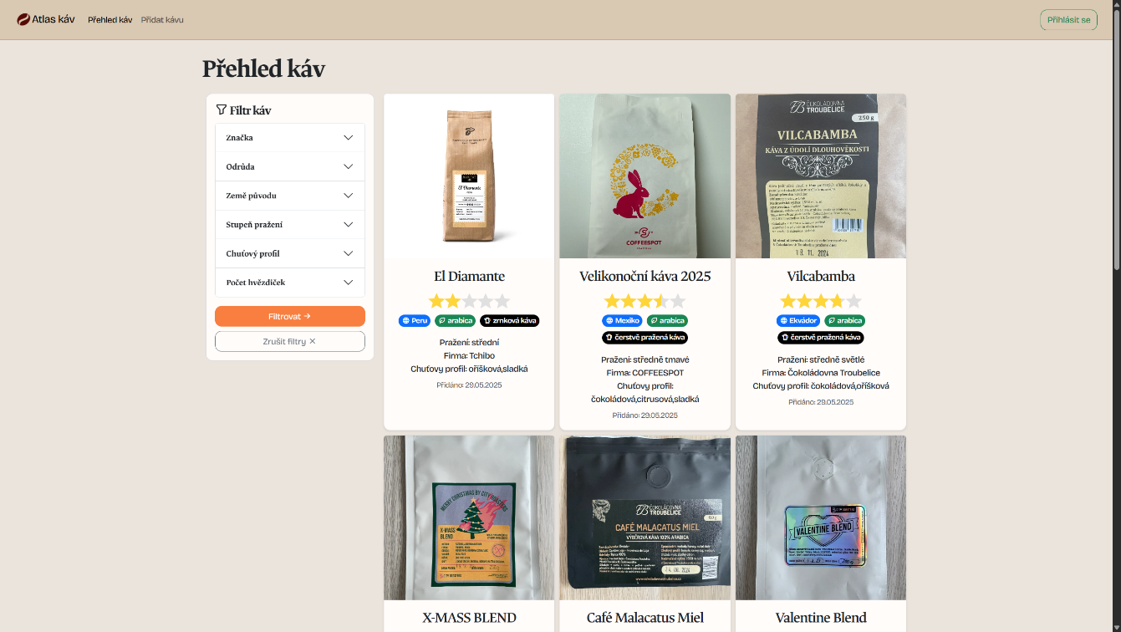Po kliknutí zeleného tlačítka „Přihlásit se“ bude uživatel odkázán na stránku „login.php“, kde je potřeba zadat své uživatelské jméno a heslo pro přihlášení. Pokud se uživatel ještě nezaregistroval, může tak učinit kliknutím na tlačítko „Zaregistrovat se“, kde se může obdobným způsobem zaregistrovat.

Obsah obrázku text, snímek obrazovky, software, Počítačová ikona

Obsah vygenerovaný umělou inteligencí může být nesprávný. Obsah obrázku text, snímek obrazovky, software, Počítačová ikona

Obsah vygenerovaný umělou inteligencí může být nesprávný.

## Přidání záznamu kávy

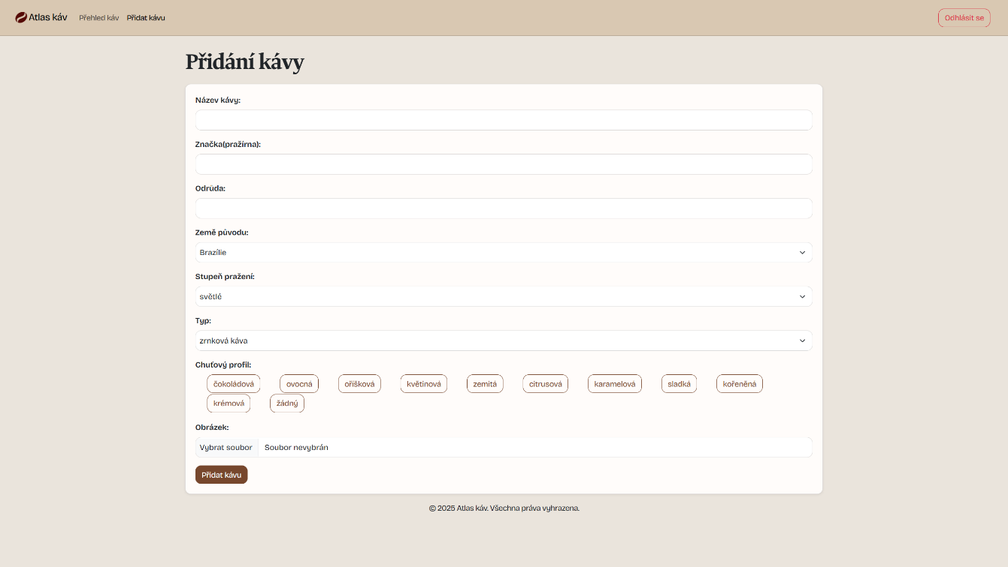Pro přidání záznamu je nutné se přihlásit, proto pokud uživatel ještě není přihlášen. Tak bude po kliknutí na odkaz „Přidat kávu“ v navigační liště přesměrován na stránku pro přihlášení. Zdali tak již učinil, zobrazí se formulář pro přidání záznamu. Zde se vyplní parametry, vlastnosti a obrázek kávy.

## Správa dat

Přidaný záznam se nejdříve musí ověřit, aby se objevil na hlavní stránce. Aby tak bylo učiněno musí se přihlásit správce (uživatel s rolí „admin“), kterému se zobrazí další odkaz „Správa dat“ v navigační liště. Zde je seznam všech záznamů z databáze, které může správce ověřit zaškrtnutím checkboxu ve sloupci „Ověřeno“ či odškrtnutím pro schování záznamu z hlavní stránky. V dalším sloupci lze záznam nenávratně smazat z databáze.

Obsah obrázku text, snímek obrazovky, číslo, software

Obsah vygenerovaný umělou inteligencí může být nesprávný.

# Databáze

V této kapitole je popsaná struktura databáze, použitá pro tento projekt. Databáze se skládá dohromady ze čtyř tabulek. Dvě hlavní a to tabulka „uzivatele“ a „kava“ a ze dvou vedlejších „fotky“ a „hodnoceni“.

## Tabulka „uzivatele“

Tato tabulka slouží k uchování informací o všech zaregistrovaných uživatelích

|  |  |  |
| --- | --- | --- |
| Sloupec | Typ | Komentář |
| id | int | Primární klíč |
| uzivatelske_jmeno | varchar | Uživatelské jméno |
| heslo | varchar | Hashované heslo uživatele |
| vytvoreno | timestamp | Čas registrace účtu |
| role | enum | Role uživatele (user, admin) |

Primární klíč „id“ je jednoznačný identifikátor uživatele, který se automaticky zvyšuje.

Uživatelské jméno, které slouží k přihlášení a používá se při zobrazení záznamu kávy, či komentáře. Při registraci musí být jedinečné, jinak se zobrazí hlasová hláška, informující, že účet s tímto uživatelským jménem již existuje.

Heslo je před vložením do databáze zahashované a slouží k ověření uživatele při přihlášení.

Časový údaj „vytvoreno“ je čas registrace účtu. Tento údaj není na stránce použit a slouží pouze k informačním účelům správce databáze.

Poslední údaj „role“ určuje oprávnění uživatele na stránce. Běžný uživatel (role „user“) může přidávat nové záznamy a hodnotit, zatímco správce (role „admin“) může i záznamy mazat či ověřit.

## Tabulka „kava“

Tabulka „kava“ obsahuje informace o jednotlivých záznamech káv, které uživatelé přidali.

|  |  |  |
| --- | --- | --- |
| Sloupec | Typ | Komentář |
| id | int | Primární klíč |
| nazev_kavy | varchar | Název přidaného záznamu |
| znacka_prazirna | varchar | Značka kávy |
| odruda | varchar | Odrůda kávy |
| zeme_puvodu | enum | Země původu kávy |
| stupen_prazeni | enum | Stupeň pražení kávy |
| typ | enum | Typ kávy |
| chutovy_profil | set | Chuťové profily kávy |
| pridano | datetime | Čas přidání záznamu |
| pridano_uzivatel_jmeno | varchar | Kdo záznam přidal |
| overeno | tinyint | Ověřeno správcem |

Primární klíč „id“ je jednoznačný identifikátor kávy, který se automaticky zvyšuje.

Sebevysvětlující údaje „nazev_kavy“, „znacka_prazirna“, „odruda“, „pridano“ a „pridano_uzivatel_jmeno“.

Do údaje „země_puvodu“ může uživatel vybrat pouze jednu zemi, ze které zrna pocházejí. V nabídce se nenacházejí všechny země, nýbrž největší producenti kávových zrn na světě, kterými jsou: Brazílie, Dominikánská republika, Ekvádor Etiopie, Guatemala, Honduras, Indie, Indonésie, Jamajka, Keňa, Kolumbie, Kostarika, Kuba, Mexiko, Nikaragua, Papua Nová Guinea, Peru, Rwanda, Salvador, Tanzánie, Uganda, Vietnam, Jáva.

Do údaje „stupeň_prazeni“ může uživatel vybrat tyto stupně pražení: světlé, středně světlé, střední, středně tmavé, tmavé.

Jako typ kávy má uživatel na výběr: zrnková káva, čerstvě pražená káva, mletá káva, bezkofeinová káva.

Uživatel může z množiny „chutovy_profil“ vybrat více, než jeden profil.

Údaj „overeno“ určuje, zda záznam je ověřený správcem, či nikoli. Výchozí hodnota je nula (neověřeno) a správce ji na stránce „Správa dat“ může změnit na jedničku (ověřeno), čímž se následně objeví na hlavní stránce (listing.php). Do té doby je záznam skrytý.

## Tabulka „fotky“

Toto je pomocná tabulka k tabulce „kava“. Obsahuje informace k obrázkům, které uživatelé připojí, při přidávání kávy.

|  |  |  |
| --- | --- | --- |
| Sloupec | Typ | Komentář |
| id | int | Primární klíč |
| id_kavy | int | Cizí klíč kávy |
| cesta_k_obrazku | varchar | Cesta k obrázku |

Primární klíč „id“ je jednoznačný identifikátor obrázku, který se automaticky zvyšuje.

Zdrojem cizího klíče „id_kavy“ je primární klíč z tabulky „kava“.

Cesta k přiloženému obrázku se ukládá do sloupce „cesta_k_obrazku“.

## Tabulka „hodnoceni“

Tabulka hodnoceni uchovává uživatelská hodnocení jednotlivých káv.

|  |  |  |
| --- | --- | --- |
| Sloupec | Typ | Komentář |
| id | int | Primární klíč |
| id_uzivatele | int | Cizí klíč uživatele |
| id_kavy | int | Cizí klíč kávy |
| hodnoceni | tinyint | Počet hvězdiček |
| komentar | varchar | Slovní ohodnocení |
| okomentovano | datetime | Čas okomentování |

Primární klíč „id“ je jednoznačný identifikátor hodnocení, který se automaticky zvyšuje.

Zdrojem cizího klíče „id_kavy“ je primární klíč z tabulky „uzivatele“.

Zdrojem cizího klíče „id_kavy“ je primární klíč z tabulky „kava“.

Číselné hodnocení znázorňující hvězdičky.

Nepovinné slovní ohodnocení. Maximální délka 255 znaků.

Čas okomentování.

## Diagram databáze

Diagram databáze znázorňuje vztahy mezi tabulkami. Tabulka „hodnoceni“ je propojena s tabulkou „uzivatele“ a „kava“ve vztahu 1:N. Jeden uživatel může napsat více hodnocení k různým kávám, ale každé hodnocení patří právě jednomu uživateli a kávě. Dále je tabulka „fotky“ propojena s tabulkou „kava“ ve vztahu 1:1. K jedné kávě můžu přiřadit pouze jeden obrázek.

Obsah obrázku text, snímek obrazovky, číslo, diagram

Obsah vygenerovaný umělou inteligencí může být nesprávný.

# Tvorba stránek

Celá webová aplikace se skládá z osmi php stránek a pěti pomocných php souborů.

## Pomocné PHP soubory

Tyto soubory obsahují části kódů, které se na stránkách často opakují. Nacházejí se ve složce „components“ a slouží k zjednodušení kódu stránek, na které uživatelé přistupují. Zavolají se na každé potřebné stránce funkcí „require_once()“.

* head.php: Obsahuje společné elemnty z HTML hlavičky, jako jsou odkazy na styly ve složce „styles“, fonty, favicon ikonu ve složce „logo“ a knihovny Bootstrap a Tabler Icons.
* navbar.php: Definuje horní navigační lištu webu. Zobrazuje odkazy na hlavní stránky, přihlášení/odhlášení a podle role uživatele i správu dat.
* footer.php: Obsahuje patičku webu s copyrightem.
* funkce.php: v tomto souboru se nachází funkce, která vrací pole předdefinovaných hodnot ze sloupce typu ENUM nebo SET z dané tabulky v databázi. Přes funkci „str_getvsc()“ extrahuje jednotlivé hodnoty do pole.

### Připojení k databázi

Další pomocný souboru „pripojeni.php“ Zajišťuje připojení k databázi pomocí PDO. Načítá přihlašovací údaje z konfiguračního souboru „spso.mysql.ini“ a vytvoří proměnnou $pdo, která se dále používá pro práci s databází. V případě selhání načtení souboru, vypíše se chybová hláška a skript se ukončí.

<?php

    $data = parse_ini_file("../spso.mysql.ini");

    $server = "websql.in.spsostrov.cz";

    $username = $data["username"];

    $password = $data["password"];

    $database = $data["database"];

    try {

    $pdo = new PDO("mysql:host=$server;dbname=$database;

charset=utf8mb4",$username, $password);

      $pdo->setAttribute(PDO::ATTR_ERRMODE, PDO::ERRMODE_EXCEPTION);

    } catch (PDOException $e) {

        die("Connection failed: " . $e->getMessage());

    }

?>

## Soubor „listing.php“

Soubor „listing.php“ slouží jako výchozí stránka aplikace, kde jsou uživatelům přehledně zobrazeny všechny ověřené záznamy káv. Tato stránka je centrálním bodem pro procházení obsahu.

Na začátku kódu stránky se nastaví název relace SESSION a spustí se. Dále jsou připojeny pomocné soubory k vložení funce „getEnumorSetVaules“ a k připojení k databázi.

### Načtení dat z databáze

Pomocí dotazu SQL se z databáze získají všechny záznamy káv, které jsou ověřené (hodnota „overeno“ je rovna 1). Dotaz může být navíc rozšířen o podmínky filtrování podle hodnot získaných z $_GET parametrů (checkboxy ve filtru vlevo). Pro každý z těchto filtrů se skládají podmínky do pole $where, které se následně spojí do jednoho SQL dotazu. Pokud je nastaven filtr na počet hvězdiček, přidává se k dotazu HAVING podmínka, která omezuje výsledky podle průměrného hodnocení.

$where = ["k.overeno = 1"];

$parametry = [];

// Značka

if (!empty($_GET['znacka'])) {

    $in = str_repeat('?,', count($_GET['znacka'])-1) . '?';

    $where[] = "k.znacka_prazirna IN ($in)";

    $parametry = array_merge($parametry, $_GET['znacka']);

}

// Odrůda

if (!empty($_GET['odruda'])) {

    $in = str_repeat('?,', count($_GET['odruda'])-1) . '?';

    $where[] = "k.odruda IN ($in)";

    $parametry = array_merge($parametry, $_GET['odruda']);

}

// Země původu

if (!empty($_GET['zeme'])) {

    $in = str_repeat('?,', count($_GET['zeme'])-1) . '?';

    $where[] = "k.zeme_puvodu IN ($in)";

    $parametry = array_merge($parametry, $_GET['zeme']);

}

// Stupeň pražení

if (!empty($_GET['prazeni'])) {

    $in = str_repeat('?,', count($_GET['prazeni'])-1) . '?';

    $where[] = "k.stupen_prazeni IN ($in)";

    $parametry = array_merge($parametry, $_GET['prazeni']);

}

// Chuťový profil

if (!empty($_GET['chutovy_profil'])) {

    foreach ($_GET['chutovy_profil'] as $profil) {

        $where[] = "FIND_IN_SET(?, k.chutovy_profil)";

        $parametry[] = $profil;

    }

}

// Počet hvězdiček

$hvezdy_min = isset($_GET['hvezdy_min']) ? floatval($_GET['hvezdy_min']) : 0;

$hvezdy_max = isset($_GET['hvezdy_max']) ? floatval($_GET['hvezdy_max']) : 5;

$where_hvezdy = "";

if ($hvezdy_min > 0 || $hvezdy_max < 5) {

    $where_hvezdy = "HAVING prumer >= ? AND prumer <= ?";

    $parametry[] = $hvezdy_min;

    $parametry[] = $hvezdy_max;

}

$where_sql = implode(" AND ", $where);

$sql = "SELECT k.*, f.cesta_k_obrazku, COALESCE(AVG(h.hodnoceni), 0) as prumer

FROM kava k

LEFT JOIN (SELECT id_kavy, MIN(id) as min_id FROM fotky GROUP BY id_kavy) first_photo ON k.id = first_photo.id_kavy

LEFT JOIN fotky f ON f.id = first_photo.min_id

LEFT JOIN hodnoceni h ON h.id_kavy = k.id

WHERE $where_sql

GROUP BY k.id

";

if ($where_hvezdy) $sql .= $where_hvezdy;

$stmt = $pdo->prepare($sql);

$stmt->execute($parametry);

$kavy = $stmt->fetchAll(PDO::FETCH_ASSOC);

### Filtry

Filtry umožní uživatelům zúžit výběr káv. Tyto filtry se zobrazují jako sada checkboxů a jako posuvníky pro počet hvězdiček, které jsou rozděleny do kategorií. Každá kategorie je ve svém rozbalovacím balíčku „accordion“ z knihovny Bootstrap. Všechny tyto filtry jsou generovány dynamicky na základě hodnot z databáze (např. ze sloupců typu ENUM a SET) pomocí funkce „getEnumOrSetValues()“, ale z předdefinovaných hodnot z těchto množin se vloží pouze ty relevantní. Což jsou ty, které se nachází aspoň v jednom záznamu. Po zmáčknutí tlačítka „Filtrovat“ se odešle formulář, který využívá metodu GET, a stránka se znovu načte s upraveným SQL dotazem a zobrazí pouze ty kávy, které odpovídají zadaným kritériím. Tlačítkem „Zrušit filtry“ se stránka znovu načte, čímž se zruší filtry a obnoví se SQL dotaz.

<form method="GET" id="filter-form">

    <div class="accordion" id="filterAccordion">

    <!-- Značka -->

    <div class="accordion-item">

        <h2 class="accordion-header" id="headingZnacka">

        <button class="accordion-button collapsed" type="button" data-bs-toggle="collapse" data-bs-target="#collapseZnacka">

            <strong>Značka</strong>

        </button>

        </h2>

        <div id="collapseZnacka" class="accordion-collapse collapse" >

        <div class="accordion-body">

            <?php foreach ($znacky as $znacka): ?>

            <div class="form-check">

                <input class="form-check-input" type="checkbox" name="znacka[]" value="<?= htmlspecialchars($znacka) ?>" id="znacka-<?= htmlspecialchars($znacka) ?>" <?= (isset($_GET['znacka']) && in_array($znacka, $_GET['znacka'])) ? 'checked' : '' ?>>

                <label class="form-check-label" for="znacka-<?= htmlspecialchars($znacka) ?>"><?= htmlspecialchars($znacka) ?></label>

            </div>

            <?php endforeach; ?>

        </div>

        </div>

    </div>

    <!-- Další filtry -->

    <!-- Chuťový profil -->

    <div class="accordion-item">

        <h2 class="accordion-header" id="headingChut">

        <button class="accordion-button collapsed" type="button" data-bs-toggle="collapse" data-bs-target="#collapseChut">

            <strong>Chuťový profil</strong>

        </button>

        </h2>

        <div id="collapseChut" class="accordion-collapse collapse" >

        <div class="accordion-body">

            <?php foreach ($chutove_profily as $profil): ?>

                <div class="form-check">

                    <input class="form-check-input" type="checkbox" name="chutovy_profil[]" value="<?= htmlspecialchars($profil) ?>" id="profil-<?= htmlspecialchars($profil) ?>" <?= (isset($_GET['chutovy_profil']) && in_array($profil, $_GET['chutovy_profil'])) ? 'checked' : '' ?>>

                    <label class="form-check-label" for="profil-<?= htmlspecialchars($profil) ?>"><?= htmlspecialchars($profil) ?></label>

                </div>

            <?php endforeach; ?>

        </div>

        </div>

    </div>

    <!-- Počet hvězdiček -->

    <div class="accordion-item">

        <h2 class="accordion-header" id="headingHvezdy">

            <button class="accordion-button collapsed" type="button" data-bs-toggle="collapse" data-bs-target="#collapseHvezdy">

                <strong>Počet hvězdiček</strong>

            </button>

        </h2>

        <div id="collapseHvezdy" class="accordion-collapse collapse" >

            <div class="accordion-body">

                <label for="hvezdy_min" class="form-label">Minimálně</label>

                <input type="range" class="form-range" min="0" max="5" step="0.5" id="hvezdy_min" name="hvezdy_min" value="<?= htmlspecialchars($_GET['hvezdy_min'] ?? 0) ?>">

                <span id="hvezdy_min_val"><?= htmlspecialchars($_GET['hvezdy_min'] ?? 0) ?></span>

                <br>

                <label for="hvezdy_max" class="form-label">Maximálně</label>

                <input type="range" class="form-range" min="0" max="5" step="0.5" id="hvezdy_max" name="hvezdy_max" value="<?= htmlspecialchars($_GET['hvezdy_max'] ?? 5) ?>">

                <span id="hvezdy_max_val"><?= htmlspecialchars($_GET['hvezdy_max'] ?? 5) ?></span>

            </div>

        </div>

    </div>

    </div>

    <button class="btn btn-primary w-100 mt-3" type="submit">

        Filtrovat <i class="ti ti-arrow-right"></i>

    </button>

    <a href="listing.php" class="btn btn-outline-secondary w-100 mt-2">

        Zrušit filtry <i class="ti ti-x"></i>

    </a>

</form>

Na konci stránky je jednoduchý JavaScript, který zajišťuje zobrazení aktuální hodnoty sliderů pro počet hvězdiček ve filtru.

<script>

    document.getElementById('hvezdy_min').addEventListener('input', function() {

        document.getElementById('hvezdy_min_val').textContent = this.value;

    });

    document.getElementById('hvezdy_max').addEventListener('input', function() {

        document.getElementById('hvezdy_max_val').textContent = this.value;

    });

</script>

### Výpis karet s kávami

Samotné zobrazení jednotlivých záznamů probíhá pomocí bootstrapové mřížky (grid). Každá káva má svou kartu s fotkou, názvem, vlastnostmi a průměrným hodnocením. Tyto karty se generují ve smyčce foreach z dat zákaných z SQL dotazu.

<div class="row row-cols-1 row-cols-md-2 row-cols-lg-3 g-2">

    <?php foreach ($kavy as $kava): ?>

            <?php

                $prumer = isset($prumery[$kava['id']]) ? round($prumery[$kava['id']], 1) : null;

                $procento = $prumer ? ($prumer / 5) * 100 : 0;

            ?>

        <div class="col">

            <a href="kava.php?id=<?= $kava['id'] ?>"  class="text-decoration-none">

                <div class="card h-100 shadow-sm text-center">

                    <img src="<?= $kava['cesta_k_obrazku'] ? htmlspecialchars($kava['cesta_k_obrazku']) : 'placeholder.jpg' ?>" class="card-img-top img-fluid w-100" style="object-fit:cover;aspect-ratio:4/3;height:300px" alt="<?= htmlspecialchars($kava['nazev_kavy']) ?>">

                    <div class="card-body">

                        <h3 class="card-title fw-semibold"><?= htmlspecialchars($kava['nazev_kavy']) ?></h3>

                        <div class="star-rating-wrapper m-1">

                            <div class="empty-stars-element"></div>

                            <div class="stars-element" style="width: <?= $procento ?>%"></div>

                        </div>

                        <div class="mb-3 d-flex flex-wrap gap-2 justify-content-center">

                            <span class="badge bg-primary rounded-pill"><i class="ti ti-world"></i><?= htmlspecialchars($kava['zeme_puvodu']) ?></span>

                            <span class="badge bg-success rounded-pill"><i class="ti ti-leaf"></i><?= htmlspecialchars($kava['odruda']) ?></span>

                            <span class="badge bg-black rounded-pill"><i class="ti ti-teapot"></i><?= htmlspecialchars($kava['typ']) ?></span>

                        </div>

                        <div>

                            <p class="fw-medium mb-0">Pražení: <?= htmlspecialchars($kava['stupen_prazeni']) ?></p>

                            <p class="fw-medium mb-0">Firma: <?= htmlspecialchars($kava['znacka_prazirna']) ?></p>

                            <p class="fw-medium mb-0">Chuťovy profil: <?= htmlspecialchars($kava['chutovy_profil']) ?></p>

                        </div>

                        <p class="small m-0 mt-2 text-muted mt-2">Přidáno: <?= htmlspecialchars(date('d.m.Y',strtotime($kava['pridano']))) ?></p>

                    </div>

                </div>

            </a>

        </div>

    <?php endforeach; ?>

</div>

## Soubor „pridat_kava_zaznam.php“

# Závěr

# Seznam obrázků

# Seznam použitého softwaru

Microsoft Visual Studio Code

Microsoft Windows 10

# Seznam použitých odborných výrazů